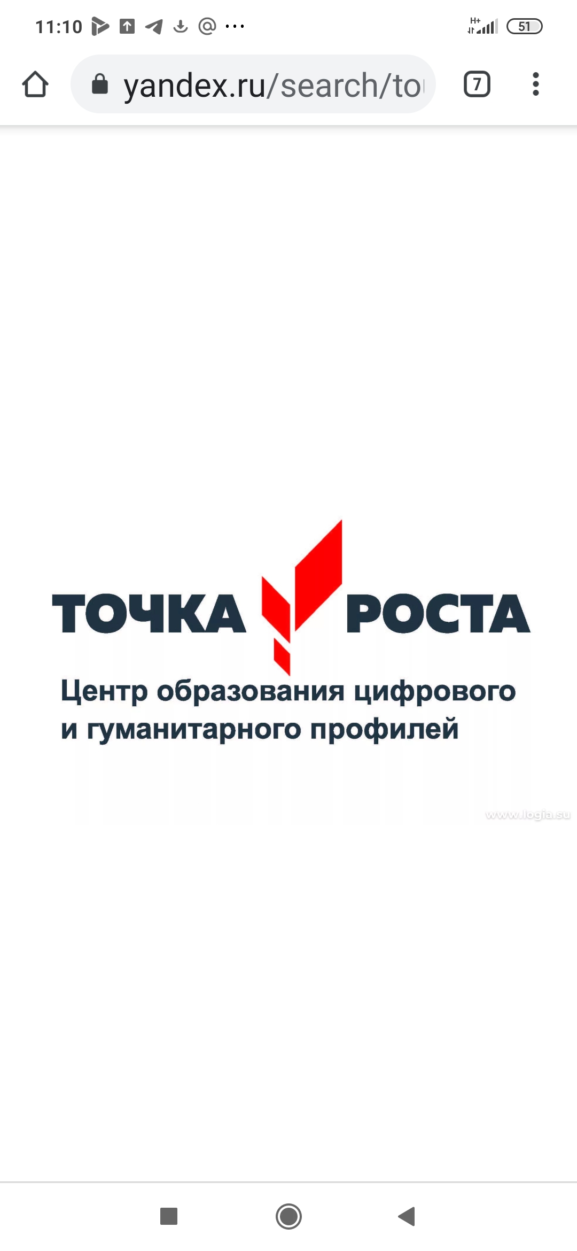
Сведения о работниках
Центра образования цифрового и гуманитарного профилей
МКОУ « Султанянгиюртовская СОШ №2»

Педагог предмета "Информатика": Рамазанова Маликат Саидбеговна. Образование: высшее, ДГПУ, 2009 г. Специальность: «Математика и информатика». Квалификация: учитель математики, информатики и вычислительной техники. Курсы повышения квалификации- 2019 г. Стаж работы- 10 лет.

Педагог предмета «Технология» ( дополнительного образования) : Ахмедова Хатима Магомедовна. Образование: среднее специальное, ХПУ, 2009г. Специальность по диплому: Преподавание в начальных классах. Квалификация: Учитель начальных классов. Категория- первая. Стаж работы -9 лет. Курсы повышения квалификации- 2022г. «Реализация требований обновлённых ФГОС НОО, ФГОС ООО в работе учителя»,2022- «Проектная деятельность в образовании»

Педагог предмета «Технология» ( дополнительного образования): Раджабова Зайнаб Джабраиловна. Образование: высшее, ДГПУ, 2009 г. Специальность: «Математика и информатика». Квалификация: учитель математики, информатики и вычислительной техники. Курсы повышения квалификации- 2021 г. «Реализация дополнительных общеобразовательных программ технической направленности в рамках задач федерального проекта «Успех каждого ребенка» Стаж работы- 6 лет.

Педагог предмета, «ОБЖ», «Шахматы» ( дополнительного образования): Гаджибекова Зиярат Магомедкамиловна. Образование: высшее, Институт управления и бизнеса, 1999г. МЦПК, специальность: «Социальная педагогика», 2016г. ЦПК «Сфера», г.Пятигорск,2018г. Квалификация: преподаватель по шахматам. Стаж работы- 10 лет.

